Bungee-Jumping und Schwerelosigkeit
M.2 Arbeitsblatt

Aufgabenstellung

Analysieren Sie die Bewegung eines Bungee-Sprunges mit Hilfe des aufgebauten Modells.
- Überlegen Sie, welche Einstellungen der Messwerterfassung vorgenommen werden müssen.
Hilfe 1

Bungee-Jumping (freier Fall)

- Heben Sie den Fallkörper etwa bis zu der Stelle, bei der die Gummibänder mit der Schnur verbunden sind (angehobene Strecke messen!). Starten Sie die Messung und warten Sie, bis sich die Grafik aufbaut. Lassen Sie dann den Fallkörper fallen.
Hilfe 2

Fallturm (Wurf senkrecht nach oben)

- Ziehen Sie den Fallkörper ca. 50 cm nach unten (messen!). Starten Sie die Messung und warten Sie, bis sich die Grafik aufbaut. Lassen Sie dann den Fallkörper los.
Hilfe 3
- Wiederholen Sie die Messungen, bis sich ein besonders glatter Verlauf des Graphen ergibt und man die Bereiche der Schwerelosigkeit ($a≈0 m/s^{2}$) gut erkennen kann. Skizzieren Sie dann für beide Messungen je einen Graphen und markieren Sie darin die Bereiche der Schwerelosigkeit.

Zusatzaufgaben

- Markieren Sie die verschiedenen Phasen des Sprunges und bestimmen Sie jeweils die Beschleunigung.
- Erklären Sie, was „Beschleunigung null“ bedeutet.
- Beschreiben Sie, wie der Bungee-Springer sein eigenes Gewicht während des Sprunges empfindet.
- Welche Bewegungen sieht man als Beobachter von außen?
- Leiten Sie aus dem Gesetz der Erhaltung der Energie die maximale Fallgeschwindigkeit her und berechnen Sie mit ihrer Hilfe die Wurfzeit.
Hilfe 4

Material  - (Taschen-)Computer mit Messwerterfassung  - Beschleunigungssensor  - Fallkörper aus Holz mit fertig konfektionierter Schnur und Anschlusskabel (1 m Bindfaden und 5 miteinander verschlungene größere Haushaltsgummis) | Versuchsaufbau  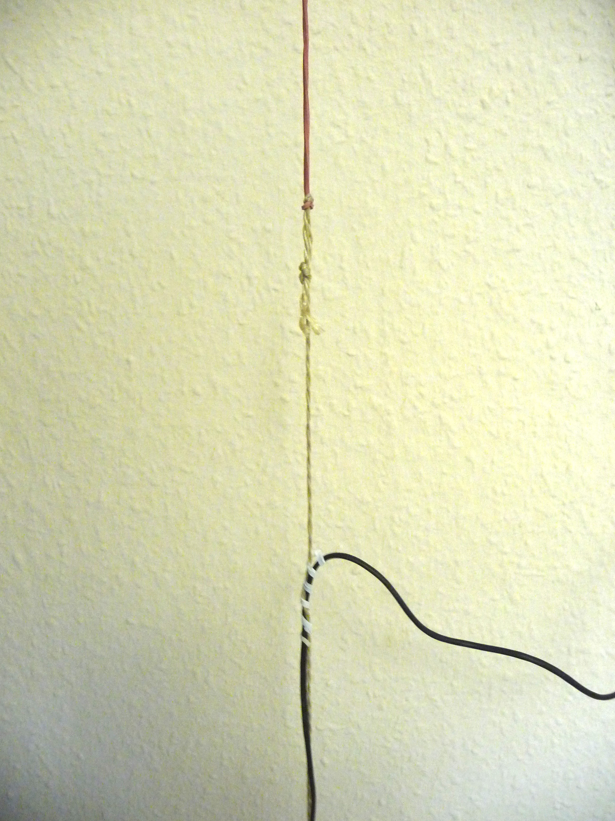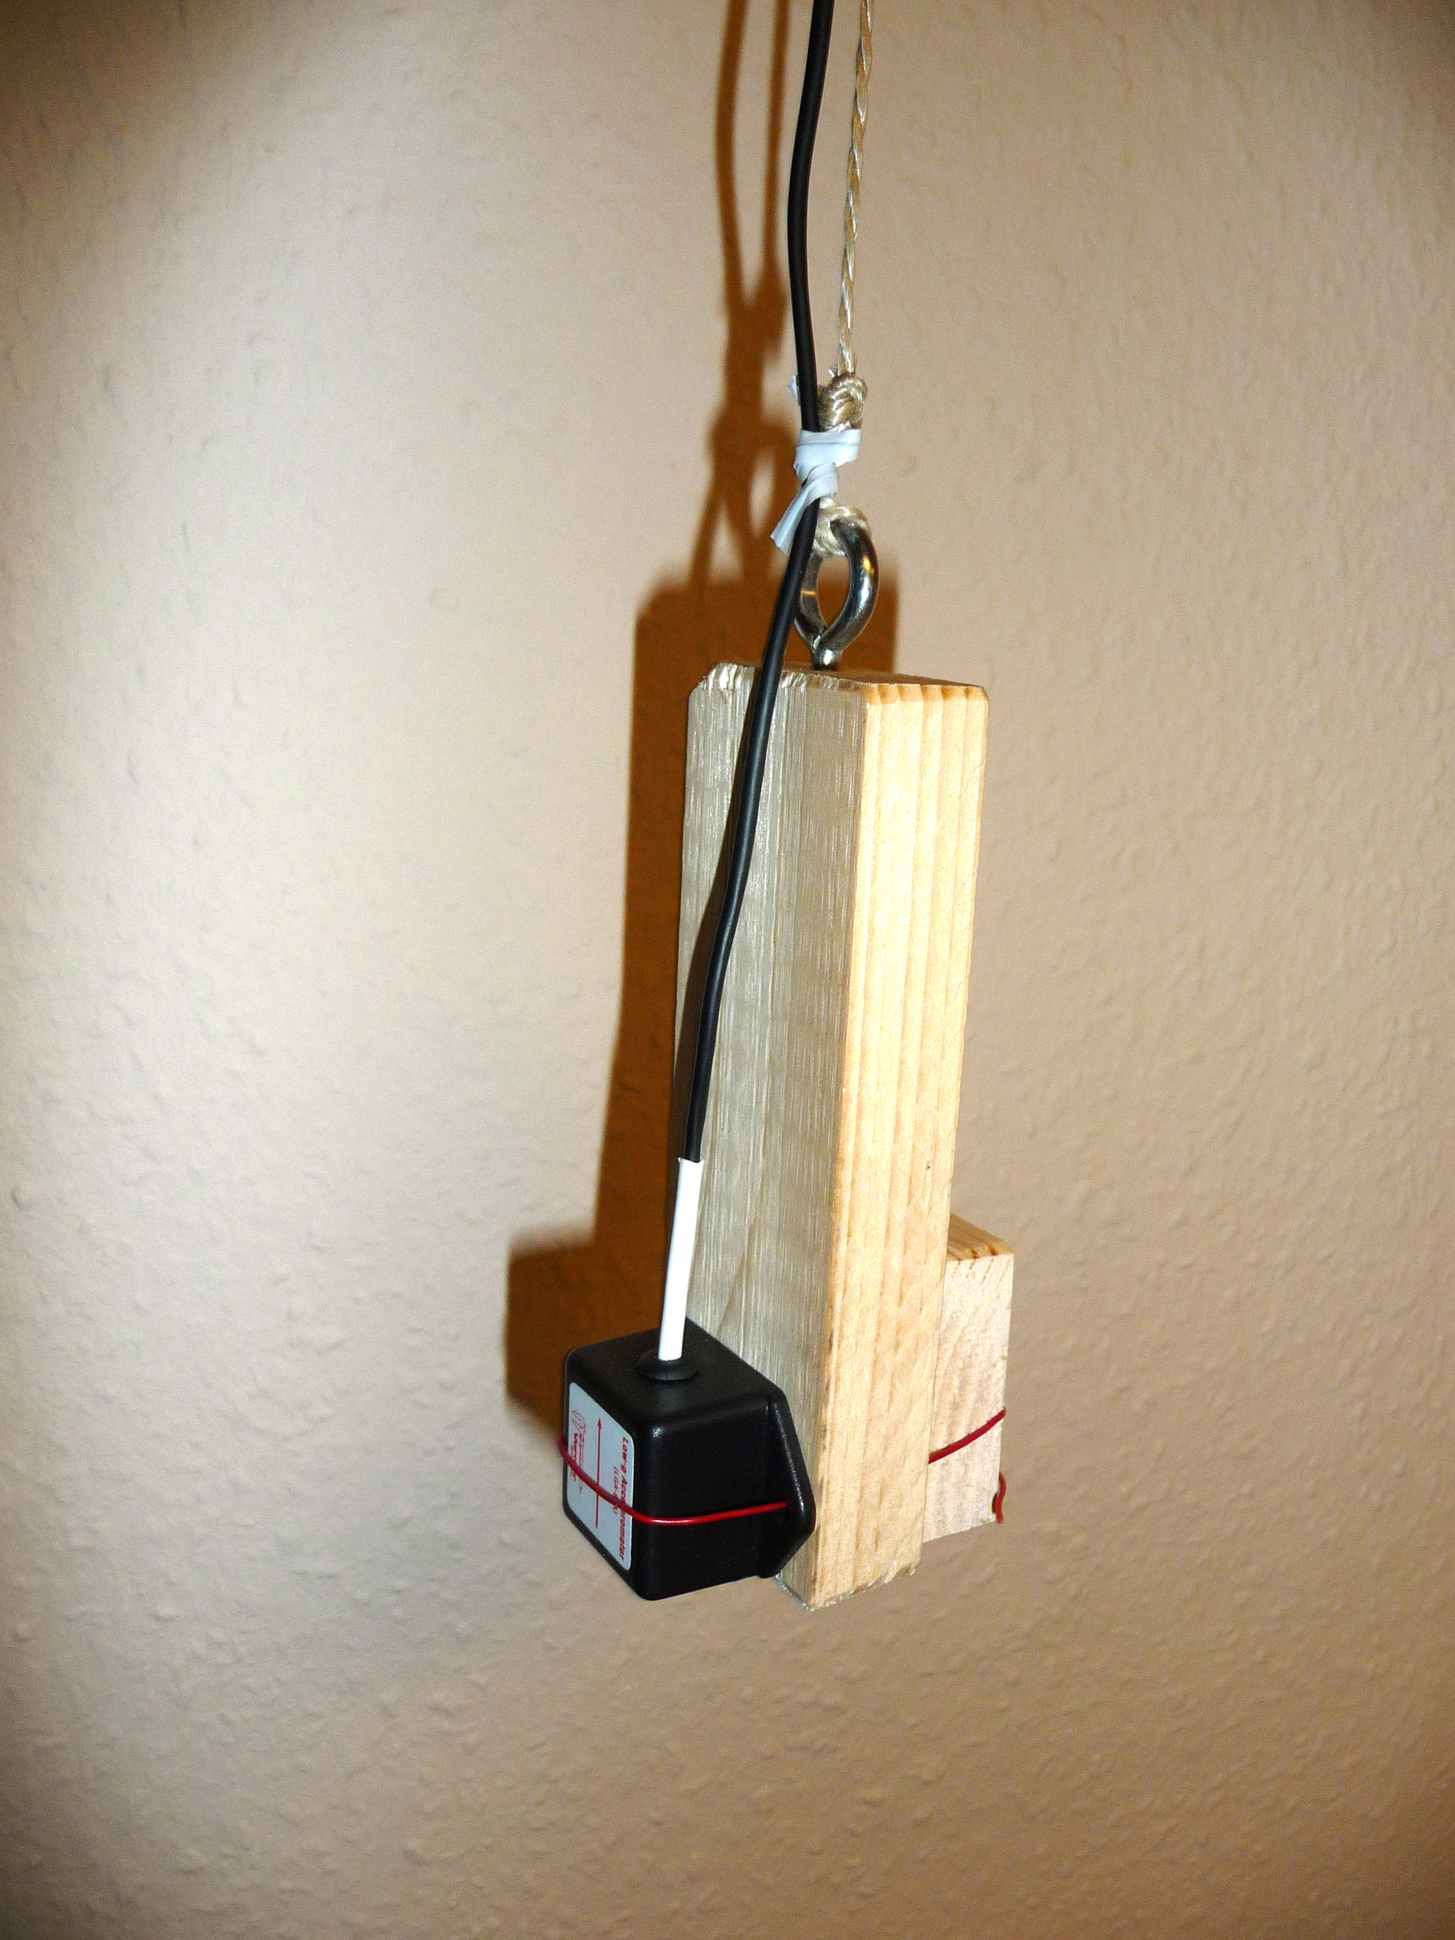  Gummi Fallkörper
Hinweis: Hängen Sie den Fallkörper an der Schnur möglichst hoch auf, so dass noch Platz nach unten bleibt. Der Fallkörper sollte nirgendwo hängenbleiben oder anstoßen.

